МИНИСТЕРСТВО НАУКИ И ВЫСШЕГО ОБРАЗОВАНИЯ РОССИЙСКОЙ ФЕДЕРАЦИИ
Федеральное государственное бюджетное образовательное учреждение
высшего образования
«КУБАНСКИЙ ГОСУДАРСТВЕННЫЙ УНИВЕРСИТЕТ»
(ФГБОУ ВО «КубГУ»)

Экономический факультет
Кафедра теоретической экономики

КУРСОВАЯ РАБОТА
по дисциплине «Общая экономическая теория»

БЕЗРАБОТИЦА И ЕЕ ОСОБЕННОСТИ В СОВРЕМЕННОЙ РОССИИ

Работу выполнила ____________________________________ М.А. Комарова
(подпись, дата)
Направление подготовки 38.05.01 – Экономическая безопасность курс 1 группа 113
Научный руководитель
канд. экон. наук, доцент________________________________ А.В. Болик
(подпись, дата)
Нормоконтролер
канд. экон. наук, доцент________________________________ А.В. Болик
(подпись, дата)

Краснодар 2024
СОДЕРЖАНИЕ

Введение 3
1 Безработица: сущность, виды и последствия 5
1.1 Сущность, виды и их специфика 5
1.2 Социально-экономические последствия безработицы 12
2 Анализ безработицы в России, ее регулирование 15
2.1 Анализ динамики и структуры безработицы в России 15
2.2 Последствия безработицы в России 18
2.3 Политика государства по сокращению безработицы в России 20
Заключение 24
Список использованных источников 25

ВВЕДЕНИЕ

Тема исследования стоит перед нами в свете актуальности, поскольку одна из ключевых социально-экономических трудностей, с которыми сталкивается Россия на современном этапе, — это вопрос непользования трудовыми ресурсами. Достижение высокого уровня занятости – одна из основных целей макроэкономической политики любого государства. Развитие страны, ее экономическая и социальная стабильность зависят от многих факторов. Уровень безработицы является одной из основных характеристик, влияющих на экономику России, и оказывает как положительное, так и отрицательное воздействие на страну и ее сотрудников. Рост уровня безработицы приводит к сокращению государственного бюджета и является одной из основных макроэкономических проблем, которая может оказать негативное влияние на экономический рост России. Улучшение ситуации на рынке труда является ключевым фактором развития и улучшения как экономических, так и социальных показателей. Снижение безработицы, совершенствование методов прогнозирования и борьбы с негативными последствиями, а также усилия по стабилизации рынка труда являются важными и высокоэффективными способами уменьшения последствий глобального экономического кризиса и повышения репутации Российской Федерации среди других стран.
Степень разработанности проблемы. Отдельные теоретические, методологические и практические вопросы исследования проблемы безработицы нашли отражение в трудах ученых-экономистов: Чеканова Е. В. Гехт М. А. Прищеп Ю. В. Сайбель Н. Ю. Касимова А. Р. Гребенюк Т. А., Бусоедов И. А.
Целью данного исследования выявление влияния безработицы, ее характера, видов, размеров, методов измерения и путей ее снижения на российском рынке труда, а также анализ динамики основных макроэкономических показателей и выявление взаимосвязи между ними.
Чтобы достичь этой цели, были поставлены следующие задачи:
- определить сущность безработицы, изучить виды и функции безработицы,
- выявить социально-экономические последствия безработицы в РФ, изучить политику государства по сокращению безработицы в России
Объектом проекта является российский рынок труда.
Предметом проекта является безработица.
В ходе научной работы следующие методы научного исследования: сравнение, причинно-следственные методы, дедукция, анализ, метод логической абстракции, аналогии, графической интерпретации изученной информации.
Информационной базой для написания работы послужили учебные пособия, научные статьи, ресурсы интернета, законодательные акты, монографии, статистические данные предприятий.
Структура курсовой работы представлена введением, двумя главами, заключением, списком использованных источников, приложением к главам.
Во введении отражена актуальность темы исследования, поставлена цель работы, выстроены задачи её достижения, объекты и предмет её изучения. В первой главе представлена теоретическая составляющая, рассматривающая теоретические положения заданной темы. Во второй главе рассмотрены особенности безработицы в Российской Федерации, ее последствия для РФ и государственное регулирование уровня безработицы. В заключении работы приведены основные вытекающие выводы.

1 Безработица: сущность, виды и последствия

  - Сущность, виды и их специфика

В 30-е годы до появления кейнсианства экономисты объясняли возникновение безработицы тем, что слишком высокая заработная плата приводит к избытку предложения труда на рынке. Они считали, что когда заработная плата поднимается выше уровня, при котором люди готовы работать, возникает безработица. В таком случае спрос и предложение труда регулируются путем изменения заработной платы. Если предложение труда превышает спрос, то это влияет на цены, которые снижаются, а заработная плата также снижается до тех пор, пока не установится равновесие на рынке труда.
Теории безработицы
Теорию безработицы исследовали представители неоклассической школы. Они считали, что рынок труда действует по принципу равновесной цены. A регулирующим фактором спроса и предложения является заработная плата. Исходя из этого, если на рынке господствует равновесие, то безработица невозможна.
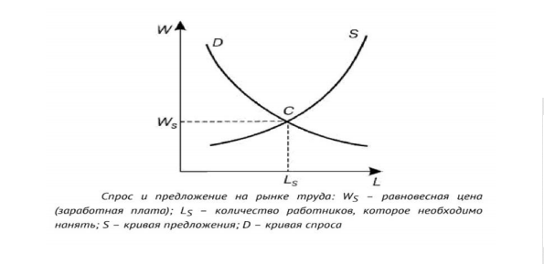
Рисунок 3 Спрос и предложение на рынке труда

Большой вклад в исследование причин безработицы внёс К. Маркс. Он глубоко изучил безработицу в книге «Капитал», где показал, что вместе с техническим прогрессом растёт стоимость и масса средств производства в расчете на одного работника. Это приводит к относительному отставанию спроса на труд от темпов накопления капитала. В этом Маркс видел причину безработицы. Он допускал и другие причины, например цикличность развития рыночного хозяйства. При циклическом развитие экономики, когда спады и подъемы сменяют друг друга, происходит высвобождение рабочей силы, сокращение (или вовсе прекращение) производства, тем самым увеличивается армия безработных. После исследования К. Маркса устойчивой традицией в экономической теории стало изъятие безработицы из циклического развития экономики.
Не менее значимый вклад в разработку теории безработицы внес представитель кейнсианской экономической школы Дж. Кейнс. Он создал логическую модель механизма, раскручивающего экономическую нестабильность и ее интегральную составляющую – безработицу. Кейнс считал, что регулятором занятости должно быть государство, которое сможет устранить неравновесие в спросе и предложении.
Также экономисты выделяют разные концепции и подходы к определению безработицы. Таким образом, существуют различные определения безработицы. Например, безработица определяется как ситуация, при которой человек трудоспособного возраста остается без работы, но может работать при данных ставках заработной платы. Также безработица - это социально-экономическое явление, при котором некоторая часть рабочей силы (экономически активное население) не занята в производстве товаров и услуг.
В статье 3 Федерального закона от 1991 года «О занятости населения в Российской Федерации» безработный определяется как «трудоспособный гражданин, не имеющий работы и заработка, зарегистрированный в органах занятости с целью поиска подходящей работы, который пытается найти работу и готов к труду», тогда это также говорится, что безработными не могут быть граждане младше 16 лет и пенсионеры по старости.

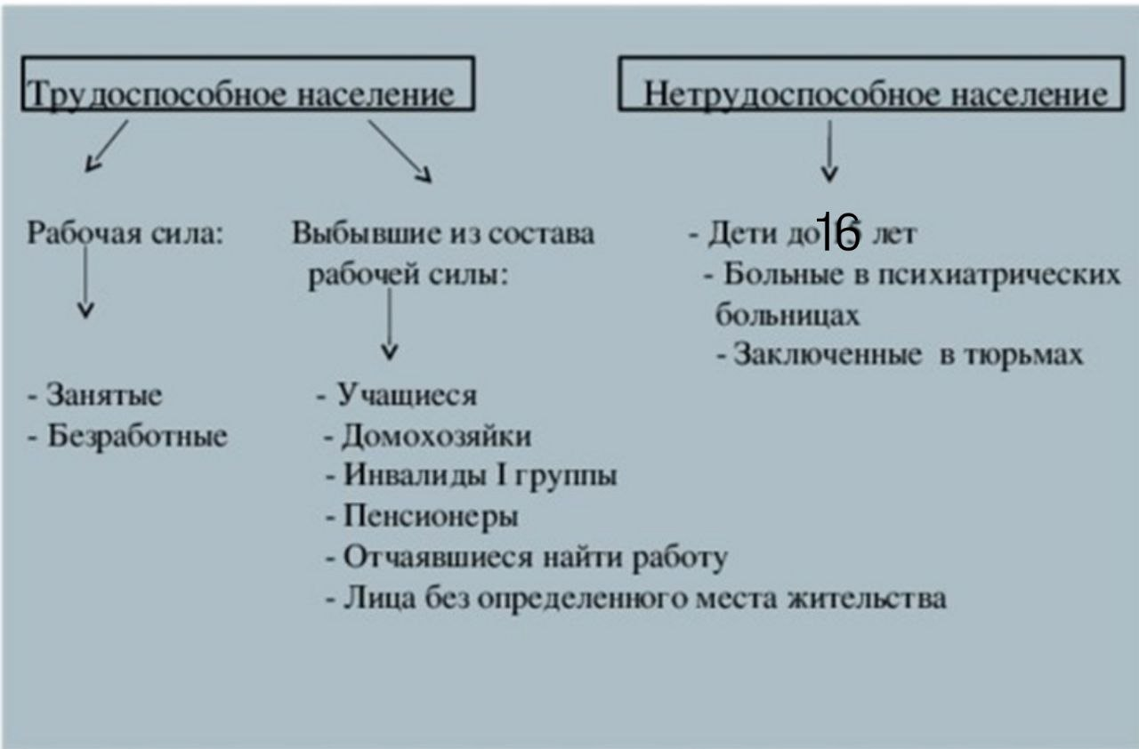
Рисунок 1 – Рабочая сила, безработные, занятые, трудоспособные
Группа людей без работы включает в себя население, которое в состоянии трудиться с учетом их возраста и здоровья. Трудоспособное население делится на три основные категории.
Первая группа включает в себя тех, кто не достиг 16 лет, а также тех, кто содержится в специализированных учреждениях, например, в психиатрических больницах или в исправительных заведениях. Эта категория людей не рассматривается в качестве потенциального компонента рабочей силы.
Во второй группе находятся взрослые, которые могут работать, но не являются частью рабочей силы из-за различных обстоятельств, таких как осуществление домашних дел, обучение или нахождение на пенсии.
Третья группа — это собственно рабочая сила, эта категория охватывает всех тех, кто может и готов работать. Считается, что в состав рабочей силы входят как работающие, так и безработные, но активно ищущие работу
Среди факторов, влияющих на динамику безработицы, можно выделить
следующие:
– технико-экономические факторы – темпы и направления научно-технического прогресса, обуславливающие экономию рабочей силы;
– экономические факторы – состояние национального производства, инвестиционной активности, финансово-кредитной системы; уровень цен и инфляции;
– демографические факторы, основывающиеся на том, что с изменением экономики изменяется и уровень рождаемости, смертности и средняя продолжительность жизни экономически активного населения;
– организационно-экономические факторы - изменение организационно правовых форм предприятий, в ходе приватизации государственной собственности, акционирования предприятий, структурной перестройкой, существенно влияет на безработицу, так как усиливает процессы выталкивания работников из данного предприятия и притяжения в другие производства, то есть колебания рынка труда.
В экономике безработицу классифицируют по типам и видам. Типы безработицы. Особенно стоит рассмотреть виды безработицы такие как:
Фрикционная. К такой безработице относят случаи, когда человек решил уволиться на добровольной основе и сейчас ищет новое место для работы. На Западе такое явление еще называют search unemployment — «поисковая безработица». Обычно данный вид безработицы возникает, когда сотрудник ищет наиболее благоприятные условия для работы. К фрикционным безработным относят и выпускников вузов, которые ищут свою первую работу, и домохозяек, которые решили начать свою трудовую деятельность. В этой же группе люди, ищущие новое место после того, как закрылась компания, где они работали. Бороться с таким видом безработицы можно с помощью простого распространения информации о существующих рабочих местах. То есть нужно помочь работникам и работодателям найти друг друга.
Структурная. Эта форма вынужденной безработицы возникает, когда навыки работников не соответствуют требованиям работодателя.
Ученые отмечают, что такая ситуация часто становится следствием НТП или изменений спроса на потребительские товары. Второй случай — когда люди перестают покупать какой-то товар, поэтому специалисты, которые были заняты его производством, оказываются невостребованными. Последствия влияния технологических изменений встречаются еще чаще. Если технологические навыки специалиста устарели, то рано или поздно он станет структурным безработным. Иногда это не вопрос технического прогресса, а проблема неудачного выбора профессии. Также структурная безработица возникает при избытке на рынке труда специалистов одного профиля. В настоящее время мода на ИТ-специалистов — и это уже создает перенасыщение на рынке труда.
Циклическая. Можно назвать ее классической безработицей — это ситуация, когда рабочих мест не хватает на всех желающих работать. Само название такой безработицы отсылает к цикличности экономического развития, когда периоды роста сменяются спадами. В кризис спрос на большинство товаров и услуг падает, их производство сокращается — следовательно, требуется меньше работников. При циклической безработице число безработных превышает количество вакансий, поэтому часть людей все равно осталась бы без работы, даже если бы все открытые рабочие места были заполнены. Если при фрикционной и структурной безработице вакансии есть, а для трудоустройства надо просто их найти или подстроиться под требования работодателя, то в случае с циклической все сложнее: как таковой работы для большого числа граждан просто нет. Бороться с такой безработицей непросто, для этого нужно увеличивать инвестиции в экономику и создавать новые рабочие места.
Сезонная безработица распространена там, где в разное время года спрос на труд сильно разнится. Например, в курортных городах. Индустрия гостеприимства в целом более востребована летом, если речь не о горных лыжах.
Аналогичная ситуация в строительной отрасли: в летние месяцы там занято больше людей, чем зимой. Еще один очевидный пример — сезонная работа в сельском хозяйстве. Во время весенних и осенних полевых работ труд земледельцев более востребован и лучше оплачивается.
Типы безработицы:
1)по продолжительности существования:
- краткосрочная безработица — характерна временными трудностями в какой-либо сфере. Безработицу принято считать краткосрочной если её длительность не превышает 3-х месяцев;
- долгосрочная безработица — это безработица, которая продолжается длительный период (более одного года). Данный тип безработицы является более серьезным, чем краткосрочная;
2) по типу проявления:
- открытая безработица — внешнее проявление безработицы, включающее всех незанятых граждан. Учитывает официальную статистику;
- скрытая безработица — порождается отсутствием действенных стимулов к труду, что влечет за собой низкую производительность труда, когда работу одного человека выполняют двое. К скрытой безработице относятся также люди, которые трудятся неполный рабочий день или неделю, а также безработное население, не зарегистрированное на бирже труда.
3) по охвату:
- основная — отражает количество безработных лиц трудоспособного возраста;
- молодежная — отражает количество безработных лиц возраста от 14 до 18 лет;
- остаточная — отражает количество безработных граждан с ограниченной трудоспособностью и лиц пенсионного возраста.
4) по отношению безработных к занятости:
- фиктивная — выражается в нежелании людей поступать на вакантные виды работ, если они не подходят по квалификации, статусу, заработной плате;
- действительная — проявляется, когда работник пригоден к труду, у него есть желание трудиться, но в силу определённых причин он не имеет работу.
Таблица 1 - Виды безработицы
Типы безработицы | 1 | 2 | 3 | 4
По причинам возникновения | Фрикционная | Структурная | Циклическая | Сезонная
По продолжительности существования | Краткосрочная | Долгосрочная
По типу проявления | Открытая | Скрытная
По охвату | Основная | Молодежная | Остаточная
По отношению безработных к занятости | Фиктивная | Действительная

Безработица оценивается с позиции:
- социально-демографического состава безработных (в срезе пола, возраста, уровня образования, семейного положения и пр.);
- по способу поиска работы (через органы службы занятости населения, коммерческую службу занятости, СМИ, знакомых и родственников, непосредственное обращение к работодателю и пр.);
- по наличию опыта работы (с опытом и без опыта работы);
- в разрезе причин потери работы (увольнение по собственному желанию, ликвидация компании, сокращение штатов и пр.);
- по характеристикам последнего места работы (в срезе групп занятий и видов экономической деятельности);
по продолжительности поиска работы (менее 1 месяца; 12 и более месяцев и пр.) (Рабочая сила, занятость и безработица в России. 2022).
Размер безработицы определяется как процентное отношение числа безработных людей к общему числу трудоспособного населения. Размер показателя может определяться несколькими способами:
- официальная статистика. Информация собирается правительственными органами и определяется путем подсчета количества зарегистрированных безработных, которые ищут работу и готовы начать работу. Эти данные обычно публикуются в ежемесячных отчетах;
- анкетирование и опросы населения. Опросы и анкетирование могут использоваться для определения уровня безработицы, особенно в тех случаях, когда люди не регистрируются в центрах занятости. Эти данные могут быть собраны правительственными и частными организациями.
- определение уровня занятости. Уровень занятости может быть определен как процент людей, которые работают на полную ставку или частичную ставку в соответствии с определенными критериями;
- анализ экономических показателей. Включает анализ уровня производства, роста ВВП, средней зарплаты, объема инвестиций и других экономических показателей, которые могут свидетельствовать о тенденциях в экономике и, соответственно, о размере безработицы.
Уровень безработицы – это показатель, определяющий процентную долю безработных в экономически активном населении. Его рассчитывают по формуле:

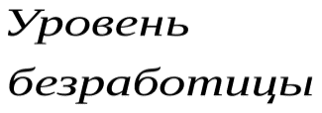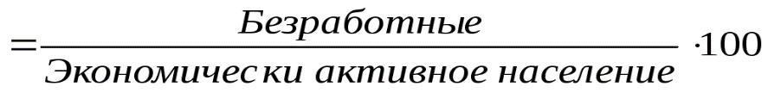
Естественный уровень безработицы = Фрикционная + структурная безработица
Показатели уровня безработицы.
Уровень безработицы — это доля безработного населения в показателе величины рабочей силы.
Рабочая сила — это способность гражданина к труду, общий показатель физиологических и моральных сил, которые он использует в процессе создания материальных благ.
Рабочая сила — ключевой фактор производства в любом современном обществе.
Учет по безработице — система сбора, обработки и анализа информации о незанятых людях, которая позволяет определить размер и уровень показателя и проводить меры по ее снижению. Обычно это:
- регистрация в центре занятости населения;
- сбор данных о безработных. Центры занятости населения и другие учреждения могут использовать различные методы для сбора информации о людях без работы, такие как опросы, интервью и анализ данных о заявителях на выплаты;
- обработка данных. Полученная информация обрабатывается и анализируется, чтобы определить характеристики людей без работы, такие как возраст, образование, опыт работы и другие факторы, которые могут влиять на уровень показателя;
- предоставление статистических данных. Информация о безработных людях и уровне показателя безработицы может быть использована для составления статистических отчетов и анализа динамики показателя в течение определенного периода времени.

  - Социально-экономические последствия безработицы

Одной из основных задач органов государственной власти практически каждой страны мира является преодоление социально-экономических последствий безработицы. Являются ли последствия безработицы серьезной проблемой? Несомненно. Социально-экономические последствия безработицы рассматриваются наряду с проблемами бедности и социальной нестабильности как одни из наиболее острых глобальных и национальных проблем.
Экономические последствия:
В следствии неполной занятости товары производятся в меньших размерах, уменьшается прибыль страны, государственный долг растет, а вместе с ним и цены, доходы граждан начинают падать, после происходит отток рабочей силы из страны, сокращение налогов, уплачиваемых юридическими и физическими лицами государству, вследствие уменьшения объема ВВП, эмиграции граждан. Таким образом страна, не имея возможностей платить по долгам объявляет дефолт, прекращает существование.
Политика:
В связи с ослабленной экономикой государство начинает терять политическое лидерство на мировой арене, слабеет также суверенитет страны, из-за чего страна становится зависимой.
Социальная сфера:
Из-за различных социальных издержек, таких как: алкоголизм, преступность, семейные проблемы, страна теряет потенциальных работников. Люди перестают быть уверены в стабильном будущем страны, в связи с чем эмигрируют. Стресс, вызванный безработицей, ведет к ухудшению здоровья, возникновению различных заболеваний, на лечение которых у безработных часто не хватает денег.
Социальные |  | Экономические
- | + | + | -
1. Обострение криминогенной ситуации | 1. Повышение социальной ценности рабочего места | 1. Создание резерва рабочей силы для структурной перестройки экономики | 1. Обесценивание последствий обучения
2. Усиление социальной напряженности | 2. Усиление социальной напряженности | 2. Конкуренция между работниками как стимул к развитию способностей к труду | 2. Сокращение производства
3. Рост количества физических и душевных заболеваний | 3. Рост количества физических и душевных заболеваний | 3. Перерыв в занятости для переобучения и повышения уровня образования | 3. Затраты на помощь безработным
4. Увеличение социальной дифференциации | 4. Увеличение социальной дифференциации | 4. Стимулирование роста интенсивности и производительности труда | 4. Утрата квалификации
5. Снижение трудовой активности | 5. Снижение трудовой активности |  | 5. Снижение жизненного уровня
Таблица 2: Социально-экономические последствия( плюсы и минусы)
Можно сделать вывод, что безработица оказывает влияние практически на все стороны общественной жизни, дестабилизируя все слои общества. В следствии высокого уровня безработицы деградация происходит во всех сферах жизни общества.

2 Анализ безработицы в России, ее регулирование

Анализ динамики и структуры безработицы в России
Проблема безработицы – одна из основных, сложных социально-экономических проблем современного общества. Одной из основных задач социально-экономического развития России является регулирование занятости и, как неразрывно связанный с этим процесс, снижение безработицы населения. Сущность безработицы достаточно противоречива: являясь естественным элементом современной экономики, она отражает бедственное состояние части наемных работников, при этом формирует трудовой резерв в ходе циклических колебаний экономики, а также во время ее структурной перестройки. Уровень безработицы в России достаточно высокий. Специалисты отмечают, что в РФ не всегда был высокий процент безработных. Максимальный уровень безработицы приходился именно на 90-е годы. Это связано в первую очередь с развалом Советского Союза.
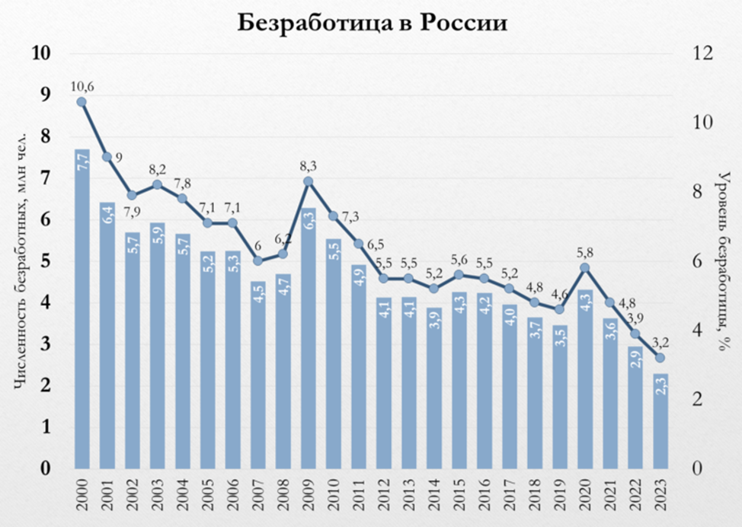
Рисунок 2 — Динамика уровня безработицы за 10 лет
Согласно статистике безработицы в России, в 1992 году в РФ было 5,2% безработных от общей численности трудоспособного населения.
Но уже через 6 лет данный показатель увеличился до 11.9%. Основная причина безработицы на тот момент – перестройка и закрытие многих государственных учреждений и заводов.
1999 год стал для России одним из кризисных. В этот период процент безработных среди женщин достиг 46.1 % и 53.9% для мужчин. Основная причина такой ситуации крылась в большом государственном долге РФ и низкой стоимости сырья, которое импортировалось за рубеж.
С 2000 гг. ситуация относительно трудоустройства немного улучшилась. Страна постепенно восстанавливалась после развала СССР, реализовывала крупные проекты, которые начали предоставлять рабочие места россиянам. В 2000 году областей с уровнем незанятости ниже 15% было около 20.
До 2020 года уровень безработицы постепенно снижался, но в 2020 году пандемия коронавируса внесла коррективы. К тому же власти существенно упростили процедуру получения статуса безработного, поэтому в конце 2020 года уровень безработицы достиг 5,8%.
Единственный период роста уровня безработицы можно заметить между датами 09.02.2022 и 30.03.2022. Этот рост возник в связи с началом Специальной Военной Операции. Страны объединенного запада ввели санкции, в следствии чего Россия стала самой санкционной страной мира, большое количество западных инвесторов, больших и средних бизнесов приняли решения выйти из Российского рынка, что повлекло за собой уменьшение количества рабочих мест и увеличению уровня безработицы в стране.
Характерно превышение уровень безработицы сельских жителей (8,1%) над городскими (4,3%). В январе 2022г. это превышение составило 1,9 раза. Причиной этого является глубокие экономические проблемы провинции. Связано это явление с сокращением аграрного производства и внедрением нового оборудования, которое уменьшает необходимость в большом количестве работников.
Говоря o сфере востребованных профессий, по мнению экспертов, главным трендом остается интеграция IT – технологий во все сферы деятельности. С развитием технологий, работодатели ставят уже совершенно другие требования перед работниками. Цифровая революция и необходимость оптимизации расходов компаний будет приводить к тому, что доля удаленных сотрудников, сотрудников с частичной занятостью или фрилансеров будет расти. На рынке труда становятся все более востребованными профессионалы в IT – сфере. За ними следуют работники сферы торговли и продаж, инженеры и высококвалифицированные рабочие.
Однако программа по импорт замещению дала свои результаты, Российский бизнес заполнил освободившиеся сферы бизнеса и создал новые рабочие места, тем самым вернул уровень безработных на прежний уровень.
В 2023 году уровень безработицы снизился до 4,8%, а в мае 2024 года году достиг своего исторического минимума в 3,9%.
По данным Росстат в мае 2024 года уровень безработицы в России снизился до исторического минимума в 3,9%. Количество безработных в возрасте 15 лет и старше составило 3 млн. человек, что на 23% меньше, чем в том году.
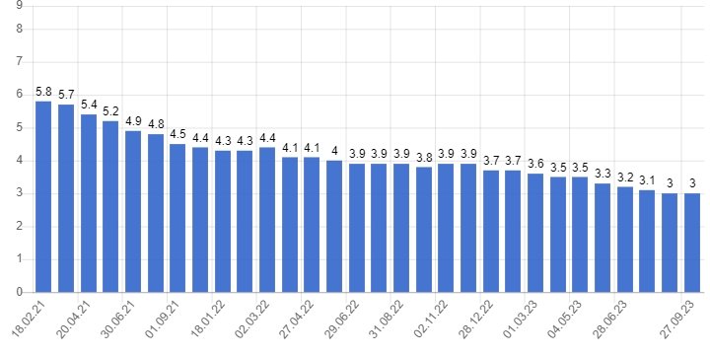
Рисунок 4 — Динамика уровня безработицы за 3 года
Перейдем к анализу следующего графика (рисунок 4). Этот рисунок демонстрирует уровень безработицы на протяжении 3 лет 2020-2023. На нем, как и на рисунке 3 мы видим тренд на снижение уровня безработицы. С 6.4% за 3 года уровень снизился на 3.5%.
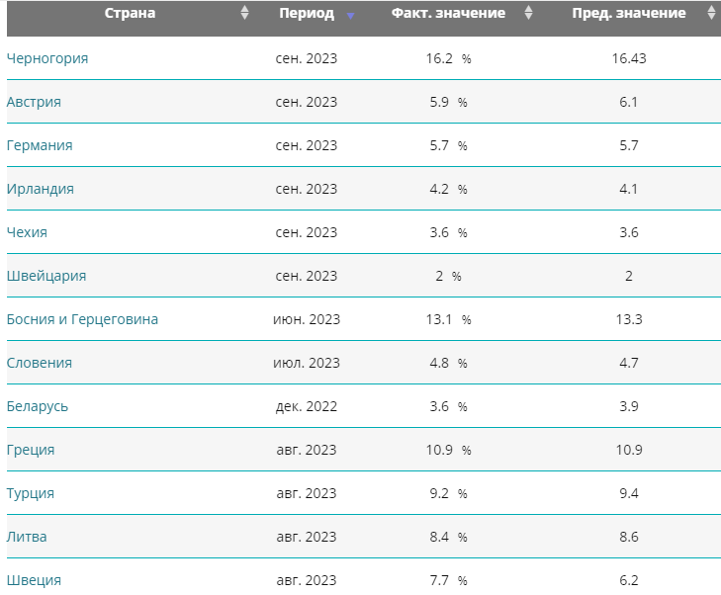
Рисунок 5 — Уровень безработицы в других странах
Сравнивая динамику уровня безработицы среди всего Мира Российская Федерация делит с 7 по 10 место с Австралией и Нидерландами. Учитывая количество санкций, наложенных на нашу страну и бизнес — это высокий результат.
В заключении можно сказать, что умелые действия власти на протяжении 1999-2023 позволили снизить уровень безработицы с максимальных 13% до 3.5%, несмотря на различные экономические, политические кризисы.

2.2 Последствия безработицы в России
Проблема безработицы существовала во все времена. В современной России состояние безработицы считается нестабильным. Эта проблема находит свое отражение на экономике страны, экономической безопасности государства, а также социально-экономическом развитии общества. Последствия пандемии 2020 года на рынок труда сменяются последствиями экономического кризиса 2022 года. Последствия пандемии 2020 года, оказывающие сильное влияние на рынок труда, сменяются результатами нового экономического кризиса 2022 года.
В 2020 году на положение безработицы особенное воздействие проявила пандемия и ее последствия в виде локдауна и ограничений способности полноценно работать разом нескольким отраслям экономики. В этом же году во всем мире было утрачено около 255 миллионов рабочих мест с полной занятостью, это приблизительно в четыре раза больше, чем во время известного финансового кризиса 2009 года. Количество нетрудоустроенных в России на 2020 год составила около 4,321 млн. человек, что на 24,7 % выше данного показателя в 2019 году. Общая доля безработных среди населения трудоспособного возраста в 2020 году составила 5,9 %.
Так же в 2020 году резкому росту регистрируемой безработицы на территории Российской Федерации послужило так же изменение правил подачи и получения пособий. Согласно исследованиям сотрудников Института социального анализа и прогнозирования РАНХиГС, после лимитирования жизнедеятельности производств вследствие кризиса коронавируса 2020г. половина отечественных трудящихся была подвержена увольнению, уменьшению либо приостановке выплат заработной платы. Российский рынок труда пытался адаптироваться не только за счет увольнений, инициируя подобным образом рост численности нетрудоустроенных граждан, но и за счет сокращения рабочего дня, а еще отправки работников в неоплачиваемый отпуск.
Вдобавок пандемия COVID-19 привела к понижению численности рабочей силы ввиду высокой смертности от коронавирусной инфекции. Если ещё в январе 2020 года рабочая сила в РФ составляла порядка 74,8 млн. человек, то в мае-июне этот показатель уменьшился на 0,3 млн. человек. Это в свою очередь приводит к повышению уровня безработицы, количества безработных в отношении численности всей рабочей силы.
К началу 2022 года рынок труда в Российской федерации смог восстановится от последствий пандемии и по данным Росстата уровень безработицы составил 4,4 %. Однако вслед за экономическим кризисом пандемии COVID-19, последовал другой кризис, совсем не похожий на предыдущий. Тогда была проблема в заморозке предложения, а в предшествующих кризисах превалировала проблема спроса. Сегодняшняя ситуация показывает, что эти две составляющие слились воедино. Что касаемо 2022 года на рынке труда санкции отразились следующим образом:
- Во-первых, встретившись с крушением обыденных производительных цепочек, бизнес начал сокращать объемы выпуска, а в некоторых случаях и всецело останавливать производство. К примеру, на АвтоВАЗе, в условиях отсутствия достаточного запаса необходимых для производства компонентов, работники находятся в простое с соответствующим понижением заработной платы.
- Во-вторых, иностранные работодатели, что теперь покидают Россию, совместно со смежниками, по многообразным оценкам, гарантировали около 600 тыс. рабочих мест в нашей стране. Это не может пройти бесследно. И сейчас значительная доля этих рабочих мест в настоящее время находиться под угрозой. Увольнения сейчас проходят в консалтинге, аудите, дочерних филиалов иностранных банков и ряде разделов потребительских товаров, откладываются корпоративные планы в энергетике и добыче сырья. Сильнее всего кризис затронет высококвалифицированную рабочую силу с высокими зарплатными ожиданиями. Низкоквалифицированную же рабочую силу кризис напрямую практически не затрагивает.
Однако эксперты ожидают, что уже в текущем году ушедший бизнес будет практически полностью замещен российскими компаниями — и в среднесрочной перспективе, начиная со второй половины 2022 года, спрос на высококвалифицированную рабочую силу будет высоким. В особенности это относится к отраслям, которые являются основными для импортозамещения, к таким зонам роста можно отнести следующие отрасли: машиностроение, пищевое производство, текстильная промышленность, химическое производство, производство пластмассы, IT-технологии, сельское хозяйство.
2.3 Политика государства по сокращению безработицы в России.
Поскольку безработица представляет собой серьезную макроэкономическую проблему, выступает показателем макроэкономической нестабильности, государство предпринимает большое количество мер для борьбы с ней.
Борьба с безработицей — комплекс мер по уменьшению уровня безработицы. Методы борьбы с безработицей определяются властями конкретной страны. Для эффективной реализации этих методов требуется выявить факторы, предопределяющие соотношение спроса предложения рабочей силы.
Сокращение безработицы является чрезвычайно сложной задачей, так как существует множество ее типов. Поэтому невозможно выбрать единый способ борьбы с безработицей, и любому государству приходится использовать различные методы для решения этой проблемы.
Нормативно-правовая база, регулирующая социальную поддержку безработных в России, основывается на документах федерального уровня, среди которых Трудовой кодекс Российской Федерации (2001), Закон РФ от 19 апреля 1991 г. № 1032-1 «О занятости населения в Российской Федерации», государственная программа «Содействие занятости населения» (2014). Существуют федеральные стандарты предоставления государственных услуг в этой области, а также законодательные акты регионального и муниципального уровней.
Правительство Российской Федерации использует множество методов, таких как: информирование населения о вакансиях, повышение мобильности рабочей силы, развитие программ профессиональной подготовки, поддержка самозанятости, помощь малому и среднему бизнесу, создание гибких форм занятости для социально незащищённых категорий граждан, косвенные методы регулирования уровня безработицы.
Информирование населения о вакансиях.
Другими словами, необходимо повысить степень информированности населения о наличии вакансий, провести ярмарку наличия свободных мест, а также использовать другие виды публикаций возможных вариантов трудоустройства. Во всех странах эту функцию выполняют биржи труда, центры занятости и другие подобные частные или государственные организации. Данная организация по трудоустройству граждан собирает информацию о вакансиях у работодателей, а затем доводит до сведения безработных.
Повышение мобильности рабочей силы.
Повышение мобильности рабочей силы путем создания развитого рынка жилья, расширения жилищного строительства и упрощения процедуры переезда работника из одного населенного пункта в другой. При этом важно повысить и уровень межпрофессиональной мобильности.
Развитие программ профессиональной подготовки.
Для снижения уровня структурной безработицы необходимо развивать программы, направленные на подготовку и переподготовку рабочей силы. С помощью этих программ достигается соответствие уровня профессиональной подготовки к имеющимся вакансиям. Это может быть реализовано путем создания специальных центров, которые оказывают помощь в подготовке новых кадров.
Поддержка самозанятости.
Поддержка самозанятости, помощь малому и среднему бизнесу. Важно разработать программы, которые помогут открыть собственное дело. Созданное предприятие по мере своего развития будет способствовать занятости населения, обеспечивая новые рабочие места.
Помощь малому и среднему бизнесу, создание гибких форм занятости для социально незащищённых категорий граждан.
Создание гибких форм занятости для социально незащищенных категорий граждан: поддержка молодежи, стимулирование ее заинтересованности в получении рабочего места; реализация программ, направленных на пожилое население.
Данным категориям граждан труднее всего найти работу – молодежь не может найти работу из-за отсутствия опыта, а пожилых людей не принимают на работу из-за низкой производительности труда. Необходимо сформировать наиболее эффективные методы учета, регистрации и активной поддержки безработных.
Косвенные методы регулирования уровня безработицы.
Также существуют косвенные методы регулирования уровня безработицы: налоговая, денежно-кредитная политика государства и субсидирование предпринимателей, которые трудоустраивают безработных.
Изменения, происходящие на рынке труда, предполагают использование различных мер регулирования для отдельных ситуаций. Например, создание свободных мест для отдельных групп безработных поощряется дотациями или льготами на налоги.
Финансовую поддержку получают и работодатели, создающие график, удобный для определенных категорий граждан. С помощью льгот также стимулируются и квоты на рабочие места. Квоты могут предназначаться различным уязвимым категориям: инвалидам, женщинам и одиноким матерям.
Одним из примеров в России является антикризисная программа субсидирования работодателей для борьбы с безработицей. С начала 2022 года у них есть возможность получать по три минимальных размера оплаты труда (МРОТ) за трудоустройство молодых людей до 30 лет. Таким образом планируется помочь тысячам граждан.
Доля занятых россиян в возрасте от 15 до 29 лет сейчас составляет 50 процентов, тогда как в группе 15-24-летних – всего 27 процентов. Среди молодежи безработных гораздо больше, чем среди жителей России в целом: этот показатель составляет 16, 2 % для лиц в возрасте 20-24 лет и 7,4 % для 25-29-летних.
Также формируется долгосрочная программа содействия занятости молодежи до 2030 года. Для молодых людей организуют масштабную программу по профориентации, а также помогут ей стать привлекательнее для работодателей, популяризуя производственные практики и увязывая спрос на специалистов с контрольными показателями приема в образовательные организации. Кроме того, компаниям и индивидуальным предпринимателям было предложено создать возможности для совмещения учебы с работой или предпринимательством.
В 2022 году в России на региональные программы дополнительного образования и профессионального обучения для 125 тысяч граждан выделено более 7 миллиардов рублей. Еще 6 млрд рублей – уйдут на гранты некоммерческим организациям на курсы переподготовки, которые обеспечат 100 тысяч человек новыми навыками и около 75 тысяч – возможностью начать своё дело.
Правительство серьезно относится к регулированию безработицы, так как от этого зависит производство и доход государства, а самое главное - будущее всего государства. Благодаря точным действиям, выработкой новых программ, получается уменьшать количество безработных на протяжении белее 20 лет. К труду привлекают молодежь, лиц с ограниченными возможностями, также сейчас множество заключенных выполняют большое количество работы на благо страны.

ЗАКЛЮЧЕНИЕ

По итогам 1 главы можно сделать вывод, что:
1) под безработицей следует понимать такое положение на рынке рабочей силы, при котором часть трудоспособного населения не может или не желает продать свою рабочую силу и в итоге остается без работы;
2) безработица имеет негативные социальные и экономические последствия для общества в целом, отдельных его групп и слоев, для семей, для каждого человека. Среди всех этих последствий увеличение смертности от сердечных заболеваний, рост числа самоубийств и убийств, численность пациентов в психиатрических лечебницах, ухудшение отношений в семье, рост преступности и т. д., ведь люди остро переживают не востребованность своих знаний, производственного опыта, переход от одной в другую;
3) одним из главных негативных проявлений последствий безработицы является нерабочее состояние трудоспособных граждан, а следовательно, сокращение экономического потенциала. В итоге в стране происходит снижение экономического роста, отставание объемов увеличения валового национального продукта. Таким образом, безработица – это тормоз в развитии общества и недоиспользования производственных возможностей;
4) С точки зрения безработного это весьма негативное явление, так как потеря работы для большинства людей означает снижение жизненного уровня и наносит серьезную психологическую травму. Основной проблемой в структуре российской безработицы является ее скрытый характер, а также доминирование циклической безработицы.
Во второй главе был проведен подробный теоретический анализ социально-экономической сущности безработицы, рассмотрены отличительные особенности безработицы на российском рынке труда, сформулированы возможные способы снижения безработицы. Особое внимание уделялось исследованию конкретных методов снижения безработицы в стране, таких, как стимулирование малого бизнеса и самозанятости, обеспечение профессионального обучения и переподготовки работников, поддержка социально уязвимых групп населения на рынке труда.
В результате анализа динамики было выявлено, что в настоящее время ситуация на рынке труда стабилизировалась, безработица не стала такой острой проблемой российской экономики, как это было несколько лет назад. Наблюдаемые сегодня тенденции на рынке труда говорят о том, что и работодатели и кандидаты более или менее адаптировались после кризиса и вновь проявляют друг к другу взаимный интерес.
Забота государства о достижении в стране наиболее полной и эффективной занятости как важной социальной гарантии для экономически активного населения является важнейшим аспектом государственного регулирования рынка труда, механизм формирования которого будет постоянно совершенствоваться применительно к новым условиям развития рыночной экономики, структурной перестройки производства, формирования эффективной социальной политики.

СПИСОК ИСПОЛЬЗОВАННЫХ ИСТОЧНИКОВ
1.Энциклопедия инвестора. Ресурс для пользователей сети Интернет - 08 декабря 2022 – [Электронный ресурс]. – Режим доступа: https://investments.academic.ru/721/Безработица
2.Макконнелл К.Р., Брю С.Л. учеб. «Экономикс принципы, проблемы и политика» – 2022г. – 163 стр
3.Плакся, В. И. Безработица: теория и современная российская практика / В. И. Плакся. – М.: Наука, 2022. – 77 с.
4. Виды и причины возникновения безработицы: влияние на экономику. Ресурс для пользователей сети Интернет – 07 марта 2022 – [Электронный ресурс]. – Режим доступа: https://moneyfactory.ru/spravochnik/chtotakoebezrabotitsa1/
5. 18 Сажина, М. А., Чибриков Г. Г. Экономическая теория / М. А. Сажина. – М.: «Норма», 2023. – 662 с.
6. Информация о ситуации на рынке труда Российской Федерации. Ресурс для пользователей сети Интернет – 24 апреля 2023 – [Электронный ресурс]. – Режим доступа: https://cspsid-pechatniki.ru/raznoe/kakovy-prichiny-bezraboticykakovy-prichiny-i-posledstviya-bezraboticy.html
7. Рейтинг регионов по уровню безработицы. Ресурс для пользователей сети Интернет – 05 мая 2023 – [Электронный ресурс]. – Режим доступа: https://riarating.ru/infografika/20230227/630237190.html
8. РБК Безработица в РФ. Ресурс для пользователей сети Интернет – 30 мая 2023 – [Электронный ресурс]. – Режим доступа: https://www.rbc.ru/economics/03/03/2023/6400712f9a79474d18f79446
9. ПОКАЗАТЕЛИ БЕЗРАБОТИЦЫ В РОССИИ. Ресурс для пользователей сети Интернет – 15 мая 2023 – [Электронный ресурс]. – Режим доступа: https://take-profit.org/statistics/unemployment-rate/russia/
10.Где сильнее всего вырастет безработица в 2023 году. Ресурс для пользователей сети Интернет – 20 января 2023 – [Электронный ресурс]. – Режим доступа: https://journal.tinkoff.ru/news/regional-unemployment/
11. УРОВЕНЬ БЕЗРАБОТИЦЫ - СПИСОК СТРАН. Ресурс для пользователей сети Интернет – 10 апреля 2023 – [Электронный ресурс]. – Режим доступа: https://ru.tradingeconomics.com/country-list/unemployment-rate 28
12. ЗАНЯТОСТЬ И БЕЗРАБОТИЦА В РОССИИ. Ресурс для пользователей сети Интернет – 12 сентября 2022 – [Электронный ресурс]. – Режим доступа: https://theslide.ru/uncategorized/federalnoe-gosudarstvennoeobrazovatelnoe-byudzhetnoe-uchrezhdenie-vysshego-16
13. Пути решения проблем безработицы в России. Ресурс для пользователей сети Интернет – 16 июня 2022 – [Электронный ресурс]. – Режим доступа: https://spravochnick.ru/ekonomika/puti_resheniya_problem_bezraboticy_v_rossii_ v_ramkah_gosudarstvennoy_socialnoy_politiki/
14. Программа создания рабочих мест. Ресурс для пользователей сети Интернет – 13 марта 2023 – [Электронный ресурс]. – Режим доступа: https://www.mk.ru/social/2023/03/13/efimov-80-obektov-budut-vozvedenyinvestorami-po-programme-stimulirovaniya.html
15.Госпрограммы поддержки малого бизнеса. Ресурс для пользователей сети Интернет – 04 декабря 2022 – [Электронный ресурс]. – Режим доступа: https://kontur.ru/articles/4710
16. Содействие занятости. Ресурс для пользователей сети Интернет – 05 января 2023 – [Электронный ресурс]. – Режим доступа: https://trudvsem.rosprofobr.ru
17. Cубсидии за трудоустройство молодёжи. Ресурс для пользователей сети Интернет - 23 марта 2023 – [Электронный ресурс]. – Режим доступа: https://мойбизнес.рф/anticrisis/cubsidii-za-trudoustroystvo-molodyezhi
18. Программа поддержки занятости молодых инвалидов. Ресурс для пользователей сети Интернет – 10 ноября 2022 – [Электронный ресурс]. – Режим доступа: http://sznkuban.ru/press-tsentr/newskk/v-krae-realizuetsyaprogramma-podderzhki-zanyatosti-molodykh-invalidov-/
19. Тебекин А. В. Прогноз развития российской экономики на период до 2030- го года //Транспортное дело России. – 2022. – №. 6. – С. 45-50.
20. Федеральная служба государственной статистики (Росстат). Труд и занятость в России. 2023: Стат. Сб./ Росстат – М., 2023. – 261 с.
21. Рыжкова, Ю.А. Проблема бедности в России и её экономические истоки / Ю. А. Рыжкова, В. А. Поликашина, М. А. Шиганова // Экономические науки. Управление в экономике. № 1, 2022. [стр. 45-55]
22. Бытко, С.Ю. Безработица – локомотив преступности в России / С.Ю. Быстко // Уголовное право и криминология. Вестник. – 2023. – [стр. 41-45]
23. Мировые финансово-экономические кризисы и безработица. Материалы научного семинара. - М.: Научный эксперт, 2022. - 168 с. 29
24. Пахомова Н. В. и др. Конкурентная политика и ее приоритеты в условиях цифровизации и «поствирусного» экономического цикла: опыт России и Евросоюза //Проблемы современной экономики. – 2021. – №. 3. – С. 20-27.
25. Занятость и безработица в России 2023. Ресурс для пользователей сети Интернет – 29 мая 2023 – [Электронный ресурс]. – Режим доступа: https://cyberleninka.ru/article/n/zanyatost-i-bezrabotitsa-v-rossi

